LM-sak 6-13 Ny strategi for foreningen

Innledning
Gjeldende strategiske plan, Samfunnsviternes måldokument 2010-2013, ble vedtatt på landsmøtet i 2009 og utløper ved utgangen av 2013.

Arbeidet med ny strategisk plan springer ut av diskusjonene på det politiske verkstedet som ble arrangert på fagdagen til landsmøtet 2011.

Hovedstyret vedtok i sak 10-12 ”Hovedstyrets arbeid fremover - foreningens strategi og synlighetsarbeid” å nedsette en arbeidsgruppe for perioden 2012-2013 som skulle utarbeide en ny, grunnleggende og langsiktig strategi for Samfunnsviterne. Strategien skulle omfatte en tydelig visjon, verdier og strategier for foreningen.

En arbeidsgruppe for ny strategi ble nedsatt av hovedstyret i sak 31-12 ”Mandat og oppnevning av arbeidsgruppe for ny strategi”. Arbeidsgruppen har med bistand fra konsulentselskapet Varde Consulting utarbeidet forslag til ny strategisk plan.

Hovedstyremøtet vedtok i sak 34-13 ”Strategisk plan 2014-2020” å sende den strategiske planen ut på høring til fylkesavdelingene. Det kom innspill fra fem fylkesavdelinger i høringsrunden. Hovedstyret vedtok endelig utkast til ny strategisk plan for perioden 2014-2019 sak 48-13 ”Ny strategisk plan 2014-2019”.

I innledende saksdokumenter er planens varighet angitt til ”2014-2020”, men hovedstyret anser det mest riktig å angi varigheten til ”2014-2019” i og med at planen skal vare fram til utgangen av 2019.

Føringer
Den strategiske planen er ett av flere styringsdokumenter for foreningen, og hvert dokument har ulik funksjon. Styringsdokumentenes anvendbarhet som grunnlag for drift og styring på alle nivåer avhenger av at de er tydelige og overordnede, med en klar retning og egenart.

Hovedstyret legger på dette landsmøtet fram forslag til endringer i alle styringsdokumentene slik at hvert dokument får en tydeligere utforming og klarere plass i helheten.

- Vedtektenes formålsparagraf angir foreningens formål og grunnverdier, fordi disse er av grunnleggende og overordnet karakter og skal ligge til grunn for all virksomhet i foreningen.

- Den strategiske planen inneholder ikke politiske målsetninger, men viser hvilke organisatoriske grep som skal tas for å utvikle Samfunnsviterne til en enda mer robust og handlekraftig organisasjon.

- Politikkdokumentene viser hvilken politikk Samfunnsviterne vil føre innenfor foreningens kjerneområder, som er arbeidslivspolitikk og kunnskapspolitikk. Dokumentene formulerer politiske standpunkter på overordnet nivå for å skape tydelig retning, men samtidig gi det nødvendige handlingsrom for å utøve politikken på den til en hver tid mest hensiktsmessige måten.
I etterkant av landsmøtet vil det bli utarbeidet en handlingsplan som inneholder de konkrete tiltakene hovedstyret ønsker å prioritere i sin periode. Dette er i samsvar med den arbeidsdeling som er fastsatt mellom landsmøtet og hovedstyret i vedtektenes §§ 4 og 5. Utdrag fra de aktuelle vedtektene lyder slik:

Utdrag fra vedtektenes § 4 Landsmøtets mandat og arbeidsoppgaver:
- Behandle hovedstyrets årsberetning og godkjenne regnskap med eventuelle avsetninger
- Vedta rammebudsjett for landsmøteperioden
- Fastsette medlemskontingent for landsmøteperioden
- Vedta overordnede mål og strategier for Samfunnsviternes virksomhet

Utdrag fra vedtektenes § 5 Hovedstyrets mandat og arbeidsoppgaver:
- Ledelse av Samfunnsviterne mellom landsmøtene
- Følge opp vedtak fattet av landsmøtet
- Vedta styringsdokumenter

Figuren nedenfor viser en samlet oversikt over Samfunnsviternes styringsdokumenter slik de er foreslått av hovedstyret til landsmøtet 2013:

Nærmere om prosessen og innholdet i strategien

Arbeidsgruppen for ny strategi
Hovedstyret vedtok i sak 31-12 ”Mandat og oppnevning av arbeidsgruppe for ny strategi ”følgende mandat for arbeidsgruppen for ny strategi:

”Arbeidsgruppen skal utarbeide forslag til ny strategi for foreningen som skal gjelde fra og med 2014. Herunder skal foreningens arbeid med identitet og synlighet vektlegges.

Arbeidsgruppen utarbeider et nytt samfunnspolitisk policy-dokument som erstatter flere av foreningens eksisterende policy-dokumenter.

Hovedstyret er styringsgruppe for arbeidet med ny strategi, og arbeidsgruppen rapporterer fortløpende til hovedstyret om sitt arbeid.

Arbeidsgruppen skal invitere til bred involvering i hele foreningen.

Arbeidsgruppen bør arbeide innenfor Akademikernes mål og strategidokumenter.

Arbeidsgruppen foreslår hvorvidt strategien skal hete ”strategi” eller ”måldokument”.

Arbeidsgruppen legger frem sitt forslag til ny strategi for hovedstyret i løpet av første kvartal 2013, slik at et forslag til ny strategi kan sendes ut på høring våren 2013.

Hovedstyrets forslag til ny strategi legges fram for landsmøtet 2013.

Det avsettes inntil kr 50.000 i budsjett for 2012 til drifting (reise opphold og tapt arbeidsfortjeneste) av gruppens arbeid.

Arbeidsgruppen kommer til styret med forslag om ekstra bevilgninger dersom arbeidsgruppens drift og tiltak nødvendiggjør ytterligere finansiering.”

Arbeidsgruppen har bestått av:

- Siri Johnsen (leder), hovedstyret
- Anne Solheim, hovedstyret
- Lars Hovland, fylkesstyret, Fylkesmannen i Østfold
- Arne Mykkeltveit, fylkesstyret, Universitetet i Bergen
- Ketil Vike Arnesen, lokallag, KRIPOS
- Anneli Lyster, lokallag, Flyktninghjelpen
Arbeidsgruppen har fått sekretærbistand fra sekretariatet. I tillegg har arbeidsgruppen fått bistand fra konsulentselskapet Varde Consulting fra november 2012.
Arbeidsgruppen har hatt åtte møter i perioden 29. april 2012 – 30. april 2013 og har rapportert til hovedstyret underveis i arbeidet. Hovedstyret hadde et eget strategiseminar 14. februar 2013 og deltok også på strategiseminaret under fylkesledermøtet 11. april 2013.

Arbeidsgruppen har lagt Samfunnsviternes formålsparagraf til grunn for sitt arbeid. Formålsparagrafen fremgår av Samfunnsviternes vedtekter § 1 vedtatt på landsmøtet 2011 og lyder slik:

”Samfunnsviterne har til formål å arbeide for å bedre medlemmenes lønns- og arbeidsvilkår, og å fremme medlemmenes økonomiske og faglige interesser. Samfunnsviterne er partipolitisk uavhengige og er tilsluttet Akademikerne.”

Deltakelse i strategiprosessen fra medlemmer, lokallag og fylkeslag
Arbeidsgruppen har i samsvar med sitt mandat lagt stor vekt på å involvere foreningens medlemmer, lokallag og fylkesavdelinger i prosessen med å utarbeide en ny strategi for foreningen.

Sommeren 2012 ble det sendt ut en spørreundersøkelse til 200 medlemmer med ulike spørsmål om foreningens identitet og omdømme.

Den 23. august 2012 ble 45 medlemmer invitert til et organisasjonsutviklingsseminar på Gardermoen, hvor det også ble gjennomført en SWOT-analyse med medlemmenes vurdering av foreningens styrker og svakheter, muligheter og utfordringer.

Høsten 2012 sendte arbeidsgruppen ut invitasjon til å delta i strategiprosessen til alle fylkesavdelinger og til lokallag med 20 eller flere medlemmer, i alt 89 lokallag. Det ble utarbeidet informasjonspakker til bruk på medlemsmøter. I løpet av oktober 2012 ble det arrangert medlemsmøter i ti fylkesavdelinger og to lokallag, med til sammen 81 deltakere. På bakgrunn av disse medlemsmøtene ble det utarbeidet skriftlige innspill til arbeidsgruppen om strategiske mål og utfordringer, samt konkrete forslag til visjon for foreningen.
Fylkesavdelingene fått informasjon om strategiarbeidet og kommet med innspill til prosessen på fylkesledermøtet 5. september 2012 og fylkesledermøtet 11. april 2013. I etterkant av høring for fylkesavdelingene ble saken også diskutert på fylkesledersamlingen 27. august 2013.

Bakgrunnsinformasjon og analyser
Arbeidsgruppen har utarbeidet flere notater som bakgrunnsmateriale for sitt arbeid med ny strategi:
- Medlemsundersøkelse om identitet og omdømme, sommeren 2012
- Bakgrunnsnotat om foreningen status og utfordringer, høsten 2012
- Sammenstilling av innspill fra lokallag og fylkesavdelinger, høsten 2012
Det er av eksterne aktører utarbeidet to analyser på oppdrag fra arbeidsgruppen:
- Samfunnsviterne i næringslivet, en omdømmeundersøkelse blant arbeidsgivere i privat sektor utført av Agenda Kaupang, ferdig i november 2012
- Samfunnsvitere og humanister i privat sektor, analyser av kandidatundersøkelsen, NIFU, ferdig i oktober 2012
I tillegg har arbeidsgruppen lagt vekt på følgende rapporter og innspill:
- Attraktiv for arbeidslivet, en undersøkelse om behovet for humanistisk og samfunnsvitenskapelig kompetanse utført av Norsk studentorganisasjon
- Future Work Life, foredrag på fylkesledersamlingen 5. september 2012 av Øystein T. Berg fra InFuture
Arve Paulsens rapport Samfunnsviternes identitet og posisjon fra mars 2011 har også vært et viktig grunnlagsdokument for arbeidsgruppen.

Konsulentselskapet Varde har i tillegg utført driveranalyser og segmentanalyser. Driveranalysene er gjort i ulike fokusgrupper blant ansatte i sekretariatet, medlemmer i forskjellige kategorier og potensielle medlemmer for å avdekke kjennskap til organisasjonen og hva som er de viktigste faktorene eller beveggrunnene for å bli eller fortsette å være medlem i Samfunnsviterne.

Segmentanalysene innebærer kartlegging av den eksisterende og den potensielle medlemsmassen. Analyser av innmeldinger, utmeldinger og potensiell vekst per medlemstype har lagt grunnlaget for å utarbeide et vekstscenario for perioden 2014-2019.

Nærmere om innholdet i strategisk plan 2014-2019
Hovedmålet i strategisk plan er å nå 17 000 medlemmer innen utløpet av 2019. Målet i strategisk plan må ikke forveksles med formålet for Samfunnsviternes virksomhet. Formålet er angitt i vedtektenes formålsparagraf. Det strategiske målet om vekst er et virkemiddel for å oppfylle foreningens formål.

Vekst er viktig for å øke foreningens innflytelse, både politisk, tariffpolitisk, på arbeidsplassene, innad i Akademikerne og som samfunnsaktør. Det er også nødvendig at alle medlemsgrupper har en viss størrelse dersom foreningen skal lykkes i å skape gode, faglige nettverk i alle sektorer og for alle medlemsgrupper.

På grunnlag av analyser av arbeidsmarkedet, den eksisterende medlemsmassen og organisasjonsgraden innenfor de ulike fagområdene og sektorene er det ønskelig å øke innsatsen mot rekruttering blant studenter og i privat sektor. Dekningsgraden i disse segmentene er per i dag svært lav og potensialet er tilsvarende stort.

Medlemsveksten innenfor offentlig sektor og humanistiske fag holdes på dagens nivå. Det er viktig å være tydelig på at fokus på nye medlemsgrupper ikke innebærer at eksisterende medlemsmasse skal nedprioriteres. Tvert i mot vil de strategiske hovedgrepene som foreslås være rettet mot eksisterende medlemmer og medlemsgrupper i samme grad som de er rettet mot nye grupper og potensielle medlemmer.

Det foreslås tre strategiske hovedgrep for å nå målet om ønsket medlemsvekst:

- Etablere en tydelig virksomhetsidentitet
- Segmentere medlemsmassen og medlemstilbudene
- Bygge tilstedeværelse og øke synligheten
Medlemsvekst forutsetter både at eksisterende medlemmer blir i foreningen og at potensielle medlemmer får kjennskap til foreningen og ønsker å være med. Det må fokuseres både på økt tilvekst og på redusert frafall. De tre strategiske hovedgrepene henger sammen og er alle nødvendige for å skape vekst, kvalitet og opplevd verdi.

Nærmere om strategisk hovedgrep 1) Etablere en tydelig virksomhetsidentitet
En tydelig virksomhetsidentitet er et viktig utgangspunkt for god kommunikasjon og gode prioriteringer. Identiteten skal uttrykke organisasjonens identitet, ikke summen av medlemmenes identitet eller et slags minste felles multiplum for Samfunnsviternes fragmenterte medlemsmasse.

Virksomhetsidentiteten foreslås konkretisert gjennom

- en visjon som gir et fremtidig bilde av hva man vil at organisasjonen skal være
- en misjon som tydeliggjør hvilken funksjon Samfunnsviterne skal fylle i samfunnet
- en posisjon som beskriver Samfunnsviternes posisjon eller rolle overfor medlemmene
- medlemsløfter som skaper forventninger i målgruppene om hva organisasjonen skal levere og hvilke konkurransemessige fortrinn Samfunnsviterne har i forhold til konkurrerende organisasjoner. Internt skal medlemsløftene bidra til å målrette innsatsen og holde stø kurs i prioriteringene slik at det daglige arbeidet samsvarer med og bygger opp under de forpliktelsene vi har påtatt oss overfor medlemmene.
Medlemsløftene er formulert på bakgrunn av samtaler med eksisterende og potensielle medlemmer om hva som er avgjørende for å bli eller forbli medlem i foreningen.

Visjonen, posisjonen og misjonen er nært knyttet til foreningens formål om å fremme medlemmenes lønns- og arbeidsvilkår og herunder fremme fagenes posisjon og betydning i samfunnsutviklingen.

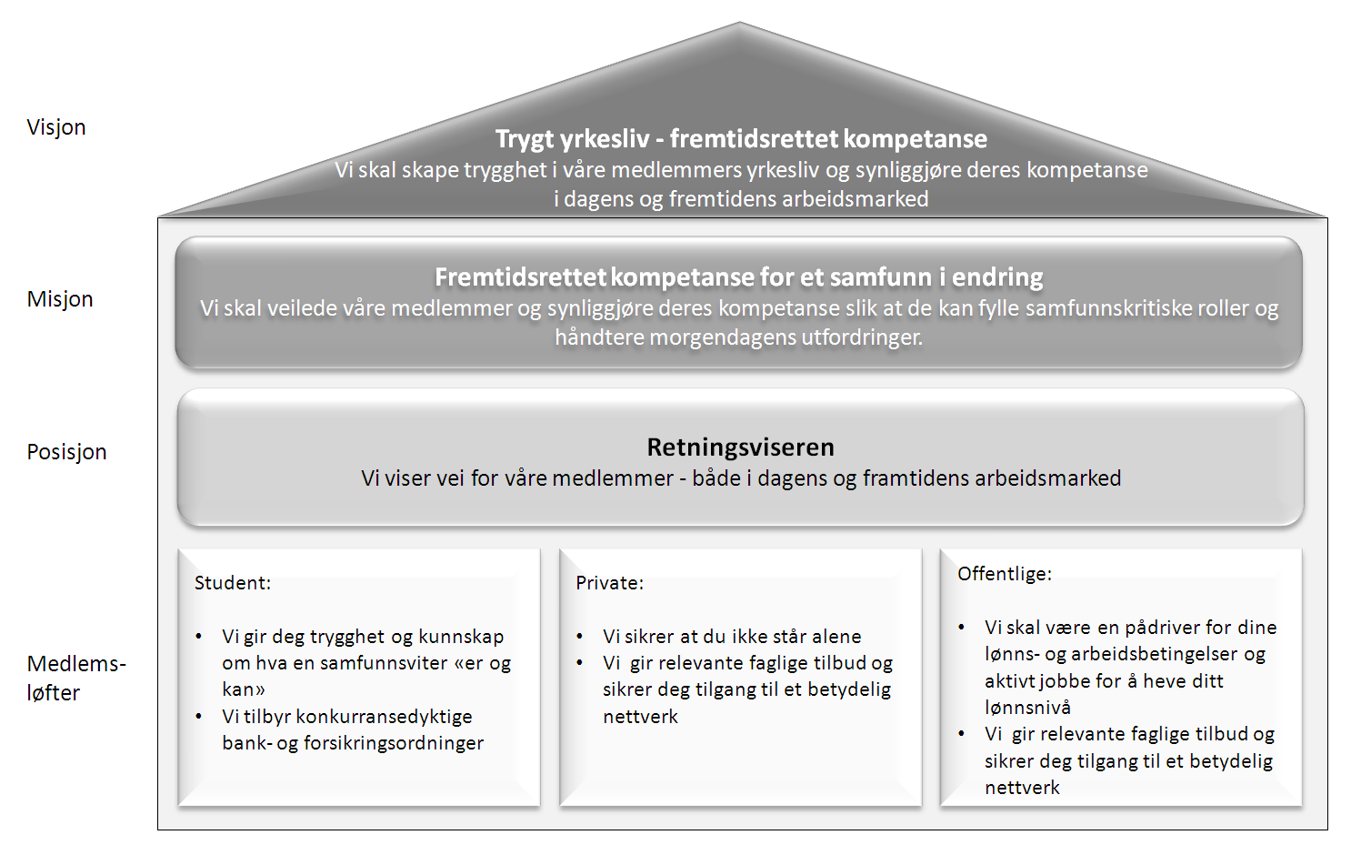

Nærmere om strategisk hovedgrep 2) Segmentere medlemsmassen og medlemstilbudene
Det andre strategiske hovedgrepet innebærer målretting av medlemstilbudene for ulike medlemsgrupper slik at alle medlemmer får relevante tilbud tilpasset egne behov og sektorens eller karrierefasens spesielle forutsetninger. Dette grepet skal bidra til at potensielle medlemmer forstår at medlemskapet er relevant og nyttig og at eksisterende medlemmer fortsatt opplever medlemskapet som betydningsfullt i alle faser av livet og karrieren og i overgangsfaser, for eksempel i overgangen fra student til ordinært medlem, ved pensjonering eller ved bytte av sektor eller stillingskategori.

Målrettingen av medlemstilbudet gjenspeiles i at det gis ulike medlemsløfter til ulike medlemsgrupper og hovedgrep en og to henger på denne måten nøye sammen.

Nærmere om strategisk hovedgrep 3) Bygge tilstedeværelse og øke synligheten
Det tredje strategiske hovedgrepet er å bygge tilstedeværelse og øke synligheten for å etablere og befeste kjennskap til organisasjonen. Dette oppnås blant annet ved å målrette og skreddersy kommunikasjonen som rettes mot ulike grupper av eksisterende og potensielle medlemmer. Økt synlighet på ulike arenaer vil kunne styrke foreningens bidrag til samfunnsdebatten og samfunnsutviklingen. Arbeidet med å fremme samfunnsvitenskapelig og humanistisk kompetanse er et viktig element i dette.

Høring
Hovedstyret vedtok i sak 34-13 ”Strategisk plan 2014-2020” å sende den strategiske planen ut på høring til fylkesavdelingene. På bakgrunn av at den strategiske planen er utarbeidet gjennom en demokratisk prosess hvor alle ledd i organisasjonen har hatt anledning til å medvirke, ba hovedstyret om tilslutning til planen i sin helhet.

Høringsfristen ble satt til 23. august 2013. Det kom svar fra fylkesavdelingene i Østfold, Hedmark og Oppland, Trøndelag, Rogaland, Oslo og Akershus, Hordaland og Møre og Romsdal. Fylkeslagene i Hordaland og i Oslo og Akershus ba om utsatt frist og kom med uttalelser 26. august 2013. Uttalelsene er vedlagt i sin helhet i vedlegg 2. Her gjengis innspillene i korte trekk etterfulgt av hovedstyrets vurderinger:

- Fylkesavdelingene i Østfold og Hordaland gir sin tilslutning til styrets forslag til strategisk plan.

- Fylkeavdelingen i Hedmark og Oppland ønsker at det settes fokus på å fremme innvandrere med høyere utdanning på arbeidsmarkedet.

Hovedstyret er av den oppfatningen at dette viktige fokusområdet dekkes av Samfunnsviternes arbeidslivspolitiske dokument.

- Fylkesavdelingen i Rogaland slutter seg til forslaget til medlemsløfter og misjon, men kan ikke gi sin fulle tilslutning til visjonen, posisjonen eller målet om at Samfunnsviterne skal ha 17.000 medlemmer innen 2020. Rogaland ønsker større fokus på lønns- og arbeidsvilkår og andre drivere for medlemskap i Samfunnsviterne.

Hovedstyret mener at de hensyn Rogaland trekker fram i sitt innspill, er dekket av styringsdokumentene sett under ett, spesielt av formålsparagrafen og Samfunnsviternes arbeidslivspolitikk. Flere av de elementene som etterlyses, blant annet juridisk bistand og faglige nettverk, er kjerneoppgaver som vil være helt sentrale når det i etterkant av landsmøtet utarbeides handlingsplaner og tiltak på bakgrunn av den strategiske planen.

- Fylkesavdelingen i Trøndelag gir sin tilslutning til den strategiske planen, men ønsker at det fremgår tydeligere hva som er målet med strategisk grep to og tre. Trøndelag ønsker også en mer offensiv tilnærming til deltakelse i samfunnsdebatten og arbeidet med å fremme medlemsgruppenes kompetanse og bidrag. Trøndelag trekker også fram behovet for å promotere enkeltmedlemmer.
På bakgrunn av innspillet fra Trøndelag har hovedstyret tatt inn en forklarende undertekst til strategisk hovedgrep 3, slik at innholdet i dette hovedgrepet blir tydeligere. Hovedstyret mener at de øvrige at innspillene er tiltak som det nye hovedstyret kan ta med seg inn i arbeidet med å utforme tiltak og handlingsplan.

- Fylkesavdelingen i Møre og Romsdal gir i hovedsak sin tilslutning til strategien, men har mindre innspill til visjon.

- Fylkesavdelingen i Oslo og Akershus gir i hovedsak sin tilslutning til det fremlagte forslaget, men etterlyser en tydeligere begrunnelse for de valg som er gjort. Det er også et ønske om at slike begrunnelser tas inn i selve strategidokumentet.
Oslo og Akershus mener også at ordlyden i underteksten til misjonen (Fremtidsrettet kompetanse for et samfunn i endring) må justeres: ”Vi skal veilede våre medlemmer og synliggjøre deres kompetanse slik at de kan fylle samfunnskritiske roller og håndtere morgendagens utfordringer” er urealistisk og for ambisiøs. Dette både ift at foreningen skal drive veiledning for at medlemmene skal fylle rollen sin, samt begrepet ”samfunnskritisk”. Dette vil i så fall bety at foreningen skal fylle en annen funksjon enn hva man tradisjonelt har lagt opp til, og vi stiller spørsmål om dette er riktig vei å gå. Vi mener dette kan tolkes slik til at man vil gå utover fagforeningens funksjoner som beskrevet i formålsparagrafen i § 1 i Samfunnsviternes vedtekter. Dette vil i tillegg være svært ressurskrevende å innfri.

I forhold til medlemsløftet til studentene mener Oslo og Akershus at begrepet ”trygghet” bør ut av første setning.

Hovedstyret mener at ønsket om tydeliggjøring til dels etterkommes med det forslaget til endring som er lagt fram i forhold til strategisk grep nummer tre. Hovedstyret har også lagt vekt på å gi bedre begrunnelser for de valg som er gjort i saksdokumentet og mener det er lite hensiktsmessig å ta inn begrunnelser i selve den strategiske planen. Det er målet og de strategiske grepene i seg selv som skal danne grunnlag for det videre arbeidet og realiseringen av strategien. Når strategien er vedtatt, vil begrunnelsene ha underordnet betydning.

Hovedstyret er av den oppfatning at det ikke egentlig ligger noen ny retning i de formuleringene som er valgt i misjonen. Dette er kun en tydeliggjøring av de to hovedoppgavene foreningen har, nemlig det å 1) gi råd og veiledning i arbeidslivsspørsmål/karriereutvikling og 2) arbeide for å synliggjøre og fremme medlemmenes kompetanse og fagenes samfunnsnytte. Begrepet samfunnskritisk kan i denne sammenheng ikke forstås som å utøve samfunnskritikk, men viktig for samfunnet.

Vurderinger
Hovedstyret legger til grunn at Samfunnsviterne er i sterk vekst, men at en betydelig økning i medlemstallet er nødvendig for å styrke foreningen og gjøre den i stand til å ivareta medlemmene på en god måte og innfri deres forventninger.

Hovedstyret antar at foreningen i stigende grad vil oppleve at både eksisterende og potensielle medlemmer vil stille større krav til opplevd verdi i forhold til medlemskapet. Det vil være avgjørende for å beholde og rekruttere medlemmer at medlemstilbudet og kommunikasjonen er tilpasset ulike gruppers særlige behov og interesser.

Det fremlagte forslaget til ny strategisk plan er basert på grundige undersøkelser og analyser av trender og utviklingstrekk i arbeidsmarkedet, samtaler med ulike medlemsgrupper og med samfunnsvitere og humanister som ikke er medlemmer. Medlemmer, lokallag og fylkesavdelinger har vært involvert i arbeidet gjennom hele prosessen, og resultatet som fremlegges må anses å ha bred forankring i organisasjonen.

Forslag til ny strategi anses å ligge innenfor rammene av Samfunnsviternes nåværende og forslåtte formålsparagraf, samt Akademikernes mål og politikk.

Hovedstyret har ønsket å lage en plan med ambisiøse, men oppnåelige mål, som er kortfattet og målrettet og med tydelige prioriteringer. Etter hovedstyrets vurdering vil den fremlagte planen gi tydelig retning for foreningens arbeid de neste årene, og den vil samtidig være et viktig fundament for å styrke foreningens identitet. Med styrket identitet vil grunnlaget være lagt for tydelig kommunikasjon og større synlighet blant medlemmer, nye medlemsgrupper, innad i Akademikerne og i den offentlige debatten.

Den strategiske planen viser hvilke organisatoriske grep som tas for å utvikle Samfunnsviterne til en enda mer robust og handlekraftig organisasjon. Hovedstyret mener det er viktig å se foreningens styringsdokumenter i sammenheng slik at det for eksempel skilles klart mellom foreningens ulike politiske standpunkter og de strategiske grepene for organisasjonsutvikling i den neste seksårsperioden.

Ny strategisk plan foreslås å gjelde i en seksårsperiode. Denne varigheten gir rom for en langsiktighet i arbeidet som er nødvendig for å styrke foreningen og gjøre den skodd for framtidens utfordringer. En plan som gjelder for seks år vil også være tilpasset både dagens toårige landsmøtefrekvens og en eventuell overgang til treårige styreperioder.
Hovedstyret mener at den fremlagte strategiplanen er velfundert, identitetsbyggende, i samsvar med de utfordringer og behov som er signalisert fra ulike ledd i foreningen over lang tid, og et egnet og anvendelig redskap for hovedstyrets arbeid i de neste årene.

Hovedstyrets forslag til vedtak:

Landsmøtet vedtar strategisk plan for perioden 2014-2019, vedlegg 1.

Vedlegg 1:
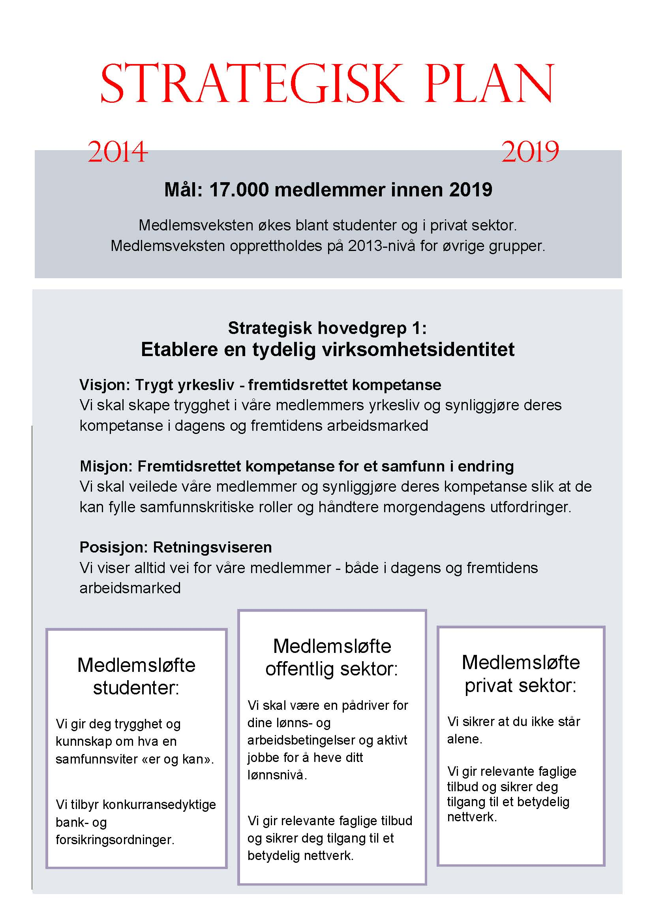
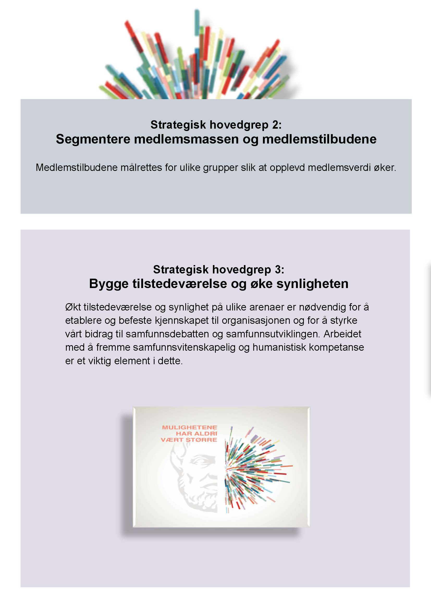
Vedlegg 2:
Høringsinnspill fra fylkesavdelingene

Rogaland
Mottatt 20. august 2013

Samfunnsviterne Rogaland har følgende høringsinnspill til ny strategisk plan for Samfunnsviterne.
Høringsinnspillet er basert på medlemsmøte og diskusjonen der. Jeg legger ved referat fra medlemsmøtet som belyser diskusjonen.

Høringsinnspill:

Samfunnsviterne / avdeling Rogaland kan ikke gi sin fulle tilslutning til:
• Målet om at Samfunnsviterne skal ha 17 000 medlemmer innen 2020
• Visjon: Trygt yrkesliv – fremtidsrettet kompetanse
• Posisjon (retningsviseren): Vi viser alltid vei for våre medlemmer – både i dagens og fremtidens arbeidsmarked
Vi kan slutte oss til medlemsløftene og misjonen (Fremtidsrettet kompetanse for et samfunn i endring).
Referat fra medlemsmøte 15.8
Tema: Ny visjon form Samfunnsviterne

Tid og sted: 19.00 – 21.00, Jensahagen 5a
Tilstede: Bente Marie Johansen, Ragnhild Hall, Gunn Eiane, Knut olsen, Brit Stokka Kalheim, Ivar Langvik, Hege Rosså
Referent: Hege R

Bakgrunn for møtet: Ny visjon for Samfunnsviterne
Gjennomgang og diskusjon av strategiforslaget (Strategisk plan 2014-2020) som grunnlag for høringsuttalelse fra fylkesavdelingen som skal oversendes sekretariatet,

- Innledning
Bente Marie startet med å innlede om den nye strategiske planen som skal vedtas på landsmøtet i november. Vekst i offentlig sektor opprettholdes, men det er i privat sektor og blant studenter det er størst vekstpotensialer. Mål: 17 000 medlemmer innen 2020.

- Diskusjon

MÅL: 17 000 medlemmer innen 2020.
Hvorfor skal vi ha denne veksten? Vil en større medlemsmasse være et gode for medlemmene? Blir alle sett og ivaretatt derom vi vokser for mye? På en annen side: For at foreningen skal få større innflytelse så ønsker man å vokse…

Strategiske hovedgrep1: Etablere en tydeligere foreningsidentitet
Visjon: Trygt yrkesliv – fremtidsrettet kompetanse
Hva legger vi i –samfunnsrettet kompetanse-? Dette er et uklart begrep og kan tolkes på ulike måter. Ingen likte visjonen og mange pekte på at den manglet en idealistisk plattform. Den nåværende visjonen synliggjør ikke godt nok at det er en visjon for en fagforening.

Spørsmål: Hvorfor er ikke –lønn- innbakt i visjonen? Er viktige forhold valgt bort? Dette spørsmålet ble stilt på bakgrunn av beveggrunnene for at man velger å bli medlem i en fagforening.

Hvorfor er vi medlem i en fagforening?
- Lønnsforhold
- For å ha en samtalepartner i arbeidsrelaterte spørsmål
- For å få juridisk hjelp ved behov
- Tilgang til et nettverk
- Vi har en identitet som samfunnsvitere
- Vi opplever at vår fagforening ser det enkelte medlemmet og kompetansen vi besitter

Strategiske hovedgrep:
2. Segmentere medlemsmassen og medlemstilbudene
3. Bygge tilstedeværelsen og øke synligheten
(Vi hadde ingen innvendinger til disse.)

Andre innspill:
Dersom medlemskriteriene utvannes kan vi risikere å miste troverdighet overfor arbeidsgiverne

- Oppsummering
Samfunnsviterne / avdeling Rogaland kan ikke gi sin fulle tilslutning til:

- Målet om at Samfunnsviterne skal ha 17.00 medlemmer innen 2020
- Visjon: Trygt yrkesliv – fremtidsrettet kompetanse
- Posisjon (retningsviseren): Vi viser alltid vei for våre medlemmer – både i dagens og fremtidens arbeidsmarked

Vi kan slutte oss til medlemsløftene og misjonen (Fremtidsrettet kompetanse for et samfunn i endring).

Østfold
Mottatt 23. august 2013
Styret i Fylkesavdeling Østfold behandlet i går høringsforslag til ny strategisk plan for Samfunnsviterne. Fylkesavdeling Østfold slutter seg til forslaget slik det foreligger.

Vennlig hilsen
Lars Hovland
Fylkesleder Østfold

Trøndelag
Mottatt 23. august 2013
Styret i Samfunnsviterne Trøndelag har lest gjennom høringsbrevet og forslaget til Strategisk plan. Samfunnsviterne Trøndelag er godt fornøyd med prosess og innhold, men som høringsorgan ser vi det som vår plikt å komme med innspill til planen og gjør det i vedlagte dokument.

Høringsuttalelse ny strategi 2014- 2020 Samfunnsviterne Trøndelag
Samfunnsviterne Trøndelag ønsker å gi noen tilbakemeldinger på Samfunnsviternes Strategiske plan 2014-2020. Vi vil først bemerke at det har blitt lagt godt til rette for en bred og demokratisk prosess. Det ser vi i Samfunnsviterne Trøndelag som særlig positivt, og et ledd i riktig retning med å forankre Samfunnsviternes identitet.
Samfunnsviterne Trøndelag ser også frem til å få et godt grunnlag i det å forankre vår jobb fremover og ser den strategiske planen som viktig i det fremtidige arbeidet.
Men vi ønsker også å kommentere følgende;
For det første; Samfunnsviterne Trøndelag er enig i oppdelingen av planen. Det gir en oversiktlighet og mulighetene til å utvikle klare og tydelige handlingsplaner innenfor de tre hovedområdene. I dette ligger det også at det da må fremkomme i Strategien hva hovedgrepene omhandler. Hovedgrep 1 er godt forklart og forankret i visjon og misjon. Når det gjelder de to andre hovedgrepene, så fremkommer det i følgebrevet hva disse hovedgrepene omhandler. Samfunnsviterne Trøndelag mener at det bør fremkomme i den strategiske planen hva målet med hovedgrepene 2 og 3 er. En klar forankring om hvorfor en velger disse hovedgrepene, gir også retning for organisasjonen og den jobben som må gjøres i fremtiden. Samfunnsviterne Trøndelag ber derfor om at en vurderer å beskrive hovedgrep to og tre nærmere.
For det andre; Samfunnsviterne Trøndelag mener forankringen av hovedgrepene er for «navlebeskuende». Vi mener at vi bør fremstå mer offensiv mht til den samfunnspolitiske debatten, uten at en tar politisk parti. Her tenker vi også at en kommunikativt må fremme samfunnsmessige utfordringer, mulige løsninger – hvor samfunnsvitenskapen og humaniora er bidragsyterne. Dette gjelder så vel i klimadebatten, som i velferdsdebatten. Gjennom dette vil Samfunnsviterne fremme sin identitet og profesjonelle dimensjon og synliggjøre seg som en viktig aktør i det å fremme samfunnsvitenskapelig og humanistisk kompetanse. Konsekvensen er økt synlighet og flere medlemmer og større muligheter i arbeidsmarkedet for Samfunnsviternes medlemmer.
For det tredje; Samfunnsviterne Trøndelag mener at Samfunnsviterne må tørre å vise seg frem, vi må tørre å promotere medlemmer som gjør det bra, vi må tørre å vise vår kompetanse – ikke bare internt, men også eksternt. Kommunikasjonen med våre medlemmer, våre samarbeidspartnere, og med media må utvikles og systematiseres. Vi har tro på at innen planperioden så har dette medført til flere medlemmer, sterkere identitet for den enkelte og for Samfunnsviterne som helhet.
«Mulighetene har aldri vært større for trygt arbeidsliv og fremtidsrettet kompetanse»
Samfunnsviterne Trøndelag ser frem til landsmøtet og et godt vedtak for det videre arbeidet med å bygge Samfunnsviternes identitet og synlighet.
Styret
Samfunnsviterne Trøndelag

Hedmark og Oppland
Mottatt 23. august 2013

Årsmøtet i Samfunnsviterne Hedmark og Oppland, avholdt på Lillehammer 22.8.2013, avgir følgende høringsuttalelse til Samfunnsviternes strategiplan:
"Mange innvandrere med høyere utdanning sliter med å få godkjent kompetansen sin i Norge. Samfunnsviterne vil sette fokus på å få innvandrere med høyere utdanning integrert i arbeidslivet."
Hilsen Janne Vikerødegården

Hordaland
Mottatt 26. august 2013
Høring om ny strategisk plan for Samfunnsviterne.
Uttalelse fra Hordaland fylkesavdeling.

Hordaland fylkesavdeling stiller seg positiv til forslag til ny strategisk plan. Planen er kortfattet og poengtert, og fremstår som godt gjennomarbeidet.

Vi tror planen kan tjene som et godt verktøy til å utvikle foreningen videre i årene fremover.

Den eneste merknaden vi har er at saken ble sendt ut like før ferien og at det er frist relativt kort tid etter ferien. Dette gjør det litt vanskelig å innhente kommentarer/synspunkter utenfor styret.

Vi har ellers ingen kommentarer eller merknader til planen.

For Hordaland fylkeslag
Aud Raknem (s) leder Lene Nordli (s) styremedlem

Oslo og Akershus
Mottatt 26. august 2013
Ny strategisk plan for Samfunnsviterne – høringssvar fra fylkesavdelingen i Oslo og Akershus

Det vises til høringsbrev fra hovedstyret av 13. juni 2013 der det bes om innspill fra samfunnsviternes fylkesavdelinger til utkast til ny strategisk plan for foreningen for perioden 2014-2020, samt samtale med Elisabeth Østreng om utsatt høringsfrist. Vedlagt følger innspill fra fylkesavdelingen i Oslo og Akershus.

Generelle kommentarer
Fylkesavdelingen i Oslo og Akershus er opptatt av at Samfunnsviterne skal ha en tydelig og omforent strategi for foreningen, og mener det er viktig å få vedtatt en strategisk plan på høstens landsmøte.

Det fremgår at forslaget til strategisk plan er ment å gi en overordnet ramme for hvilke strategiske mål og hovedgrep som må tas i perioden frem mot 2020. Strategiplanen skal være organisasjonens interne overordnede styringsverktøy, og at det vil utarbeides handlingsplaner med konkrete tiltak for hver enkel periode. Høringsbrevet understreker at målsettingen med den strategiske planen er å ha en kortfattet strategisk plan med tydelig retning for arbeidet fremover.

Fylkesavdelingen i Oslo og Akershus stiller spørsmål ved om forslaget til strategisk plan er tydelig og konkret nok til å gi denne tydelige retningen for arbeidet fremover. Det er vanskelig å være uenig i de strategiske grepene som foreslås, men mener at planen slik den er fremstilt bør vært tydeligere på retning. I tillegg mener vi at planen fremstår som ubegrunnet, i den forstand at det mangler begrunnelser for valg av akkurat disse strategiske hovedgrepene. Vi oppfatter at det finnes et betydelig grunnlagsmateriale som er brukt i utarbeidelsen av dette forslaget. Det har blitt brukt mye ressurser og det har vært gjennomført en omfattende prosess frem mot konkretisering av dette strategiutkastet, og bakgrunn for valg av disse tre hovedgrepene må fremgå. Fundamentet bør fremgå av den strategiske planen. Det bør være mulig å utarbeide en strategisk plan som kombinerer en spisset og tydelig fremstilling av mål og hovedgrep med en kortfattet og tydelig begrunnelse for hvorfor de strategiske mål og hovedgrep er valgt. Vi ønsker ikke en lang utredning, men mener det er mulig å ha en kort og spisset strategiplan selv om det flettes inn nødvendige begrunnelser.

Konkrete kommentarer
Noen konkrete kommentarer til strategiplanen:

ad. Strategisk hovedgrep 1: Etablere en tydelig foreningsidentitet
Vi mener ”misjon” må justeres. ”Fremtidsrettet kompetanse for et samfunn i endring” er bra. Derimot mener vi at neste setning ”Vi skal veilede våre medlemmer og synliggjøre deres kompetanse slik at de kan fylle samfunnskritiske roller og håndtere morgendagens utfordringer” er urealistisk og for ambisiøs. Dette både ift at foreningen skal drive veiledning for at medlemmene skal fylle rollen sin, samt begrepet ”samfunnskritisk”. Dette vil i så fall bety at foreningen skal fylle en annen funksjon enn hva man tradisjonelt har lagt opp til, og vi stiller spørsmål om dette er riktig vei å gå. Vi mener dette kan tolkes slik til at man vil gå utover fagforeningens funksjoner som beskrevet i formålsparagrafen i § 1 i Samfunnsviternes vedtekter. Dette vil i tillegg være svært ressurskrevende å innfri.
- Om Medlemsløfter; vi mener at begrepet ”trygghet” bør ut av første setning vedr. studenter.

Vi stiller også spørsmål ved fremstillingen på strategiplanens forside, der følgende slogan presenteres: ”mulighetene har aldri vært større”. Det er mulig det, men vi er spørrende til dennes status – hva menes, hvordan har man kommet frem til dette, hva skal det brukes til osv.

Ellers mener vi at det er nødvendig å diskutere hvordan den strategiske planen skal benyttes utover det å være et internt styringsdokument.

Fylkeslaget i Oslo og Akershus er opptatt av at strategiplanen må ha en tydelig verdi, at den tilfører foreningen klarhet hva gjelder retning. Hva må til for å lykkes med det? Fundament og begrunnelser for strategiske valg, i tillegg til en spisset fremstilling er nødvendig. Den strategiske planen må fremstå som troverdig og begrunnet, og vi hadde nok forventet et tydeligere fundament – ettersom prosessen har vært lang og det har vært brukt mye ressurser på dette, inkl. bruk av konsulenter.

Fylkeslaget i Oslo og Akershus er forøvrig fornøyd med at landsmøtet får seg forelagt forslag til strategisk plan, og vi ser frem til landsmøtediskusjonene.

På vegne av fylkesstyret i Oslo og Akershus,

Linda Evebø
fylkesleder i Oslo og Akershus

Møre og Romsdal
Mottatt 26. august 2013

Planen i sin helhet er et bra dokument.
Visjon blir litt slapp. Fremtidsrettet kompetanse holder i masse vis.

Morten-E. Jahren
Fylkesleder Møre og Romsdal

